Ma boite à mots 1
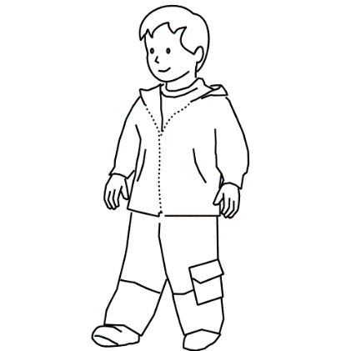  un garçon  un garçon |  | 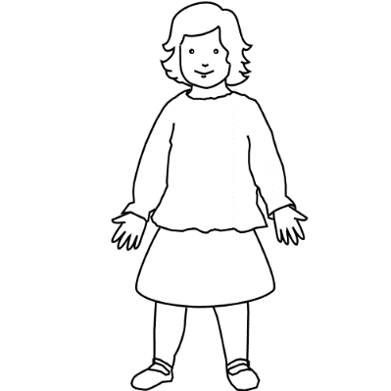  une fille  une fille
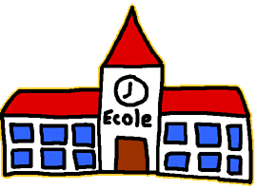  l’ école  l’ école |  | 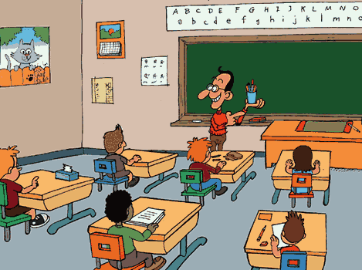  la classe  la classe
Anna est une fille.  Anna est une fille.  Aëron est un garçon.  Aëron est un garçon. | C’est une classe.  C’est une classe.  C’est une école.  C’est une école.

